Лекция 9. Тема Устройства ввода излучения в оптическое волокно и вывода из него

9.1 Общее положение
Важнейшее место в проблеме согласования различных оптических структур занимает вопрос эффективного ввода излучения источников в оптическое волокно. Как известно, наиболее подходящими источниками излучения для ВОЛС являются полупроводниковые светоизлучающие диоды (СИД) и полупроводниковые лазеры. По спектральным характеристикам, диаграмме направленности излучения и полосе частот модуляции СИД значительно уступает лазерам. Тем не менее благодаря относительно низкой стоимости, простоте изготовления, высокой надежности, более слабой, чем у лазеров, зависимости мощности излучения от температуры они находят широкое применение в локальных линиях связи небольшой протяженности со скоростью передачи информации порядка 100 Мбит/с. По способу вывода излучения из области рекомбинации носителей СИД разделяются на два вида: фронтальные с широкой излучающей площадкой, в которых излучение выводится в направлении, перпендикулярном плоскости p-n-перехода, и торцевого типа. Первые имеют излучающую площадку с характерными размерами (0,05…1) мм, и их излучение распределено довольно изотропно в пространстве, что приводит к большим потерям при вводе излучения в оптическое волокно из-за существенного различия их фазовых объемов.
Для применений в ВОЛС более перспективны СИД торцевого типа, и особенно суперлюминисцентные светоизлучающие диоды, которые обладают лучшей диаграммой направленности излучения вследствие частотного волноводного удержания света в активной области, а размеры их излучающих площадок соизмеримы с поперечными размерами одномодовых оптических волокон. Условия согласования таких диодов с волокном близки к условиям согласования полупроводниковых лазеров с низкой когерентностью и достаточно широким спектром излучения. Поэтому в последующем рассматриваются, главным образом, методы согласования полупроводниковых лазеров с оптическими волокнами.
Устройства ввода и вывода излучения должны обеспечивать передачу максимально возможной мощности от источников излучения в оптическое волокно, а из световода в фотоприемник. Конструкция указанных устройств определяется характеристиками как излучателей и фотоприемников, так и световодов.
Для согласования необходимо располагать описанием излучения на выходном торце волокна. В простейшем случае при одномодовом волокне со ступенчатым изменением показателя преломления поле основной моды может быть описано с помощью функции Бесселя и модифицированной функции Ханкеля. Чтобы описать модовое дальнее поле, необходимо осуществить преобразование Фурье этой кусочной аналитической функции. Здесь пригодны только численные методы. Для одномодового волокна хорошим приближением является гауссов пучок. Ширина 1/е гауссовой функции поля зависит от формы профиля показателя преломления и приближенно равна диаметру сердечника.
В случае многомодового волокна описание даже ближнего поля на выходном торце волокна представляет трудную задачу. Поле в каждой точке определяется суммой полей отдельных мод и зависит от фазового соотношения между ними. Последнее принимает все значения от 0 до 2p с равной вероятностью за период наблюдения. При многомодовом волокне хорошие результаты дает геометрический метод.
При соединении источника излучения с многомодовым волокном обычно имеют место два вида потерь, которые вызваны несовпадением излучающей и принимающей излучение областей, а также отличием цифровых апертур источника и волокна. Несовпадение областей имеет место, когда область, освещенная источником, больше сердцевины волокна, при этом согласование достигается минимизацией расстояния между источником и волокном (соединение встык), используя тот факт, что площадь источника меньше площади сердцевины. В тех же случаях, когда интервал между источником и входным торцом волокна неизбежен, для ввода излучения могут быть использованы линзы. Однако попытки уменьшить размеры источника с помощью линз могут привести к возникновению проблем, связанных с цифровой апертурой излучателя. Когда освещенная область торца волокна меньше его сердцевины, имеют место потери вследствие несовпадения цифровой апертуры, потому что источник обычно излучает в более широком конусе, чем принимающий конус волокна. Волокно со ступенчато-изменяющимся показателем преломления и градиентное волокно имеют различные характеристики восприятия излучения. Так, входная угловая апертура градиентного волокна определяется смещением от центра сердцевины в то время как в ступенчатых волокнах она постоянна. В этой связи ниже раздельно анализируются эффективности соединений источников излучения с одномодовым и многомодовым волокном.
9.2 Эффективность соединения источников излучения со ступенчатым и градиентным многомодовым волокном
Как известно, входная линейная угловая апертура q _{А} и сплошная входная угловая апертура Q _{мах}(предполагая, что q _{А} имеет небольшое значение) в ступенчатых волокнах определяются выражениями [7]:
sinq _{А} 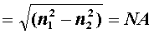; (9.2.1)
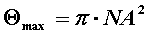, (9.2.2)
где n₁ и n₂ – показатели преломления сердцевины и оболочки волокна;
NA – цифровая апертура.
Для градиентных волокон данные выражения имеют вид:
sinq _{А} 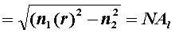; (9.2.3)
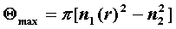, (9.2.4)
где n₁(r) – показатель преломления сердцевины волокна; n₂ – показатель преломления оболочки; NA_{l} – локальная цифровая апертура, а при параболическом профиле:
n(r) 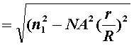; (9.2.5)
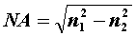. (9.2.6)
Рассмотрим эффективность ввода в многомодовое оптическое волокно излучения суперлюминесцентного SLED диода, имеющего характеристики ламбертовского источника
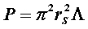 , (9.2.7)
где - нормальное к излучающей поверхности (равномерное) излучение источника;
- радиус источника.
В этом случае значение мощности на локальном участке торца равно
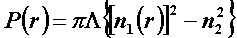, (9.2.8)
а значение общей мощности, введенной в волокно, без учета отражений будет определяться выражением [7]
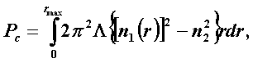 (9.2.9)
где 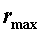 - радиус сердцевины или радиус источника причем выбирается тот, который меньше.
Имея значения и , можно определить эффективность соединения SLED с многомодовым волокном, которая в общем случае равна
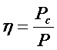. (9.2.10)
Для соединения SLED со ступенчатым многомодовым волокном данное отношение примет вид - если радиус источника меньше радиуса сердцевины; 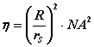 - если радиус источника больше радиуса сердцевины.
С типовым показателем для ступенчатого волокна соединение встык между SLED и этим волокном дает максимальную эффективность соединения, равную 0,3×0,3×100%=9%.
Аналогично эффективность соединения SLED с градиентным волокном равна
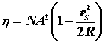 - если радиус источника £ радиуса сердцевины,
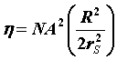 - если радиус источника > радиуса сердцевины.
Как и ожидалась, в этом случае в волокно может быть введено меньшее количество мощности, причем, если диаметр равен диаметру сердцевины волокна, может быть достигнуто только 50% эффективности ввода в ступенчатое волокно, в противном случае уровень введенной мощности будет и того меньше. Следует подчеркнуть, что рассмотренный режим согласования вызывает возбуждение в волокне всех доступных мод.
Полупроводниковые диоды с торцевой излучающей поверхностью ELED и лазерные диоды LD имеют значительно меньше отклонение луча, что приводит к более высокой интенсивности излучения, и могут рассматриваться по отношению к сердцевине волокна как точечные источники излучения ламбертовского типа. Характеристики луча таких источников аппроксимируются функцией косинуса в степени . Принимая данные допущения, общая мощность излучения таких источников может быть представлена в виде
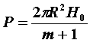. (9.2.11)
При этом значение мощности, введенной в ступенчатое или градиентное многомодовое волокна, можно определить решением интеграла с верхней границей 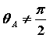, тогда
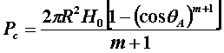. (9.2.12)
Отсюда эффективность ELED и LD со ступенчатым и градиентным многомодовыми волокнами равна
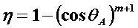. (9.2.13)
Здесь, помимо , расходимость луча источника определяет параметр , который для ламбертовскоо источника равен 1.
Очевидно, что точечные источники способны объединять в волокне значительно большее количество мощности, а дальнейшее усовершенствование эффективности соединения возможно при помощи линз, концентрирующих луч на торцевой поверхности волокна.
9.3 Эффективность соединения лазерного диода с одномодовым волокном
Предположим, что диаметр источника равен , а диаметр его изображения на торце волокна равен , тогда усиление линзы можно представить в виде 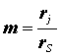, а ослабление расходимости луча, как 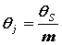. Рассмотрим повышение эффективности ввода излучения в волокно при использовании линз, из которых для этой цели наиболее подходящими являются объемные линзы, микросферы и куполообразные LED. Адекватным решением будет также использование закругленных концов волокна и придание им конусообразной формы.
Использование линзы, позволяющей сконцентрировать световой луч, эквивалентно увеличению апертуры, например, до значения для ступенчатого волокна на границе сердцевины и оболочки. В первом приближении увеличенная апертура равна [7]
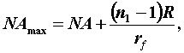 (9.3.1)
где - цифровая апертура (плоского) волокна со ступенчато-изменяющимся показателем преломления;
- коэффициент преломления сердцевины волокна;
- радиус сердцевины;
- радиус изгиба скругленного конца волокна.
Более детальный анализ согласования источника излучения с одномодовым волокном должен быть проведен методами волновой оптики, предполагая, что как выход лазера, так и вход волокна могут быть описаны при помощи симметричных лучей Гаусса. Тогда, используя интеграл наложения (здесь он не приводится), эффективность, определяемая наложением лучей [7], равна
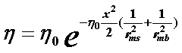, (9.3.2)
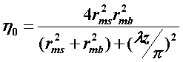, (9.3.3)
где x – боковое смещение;
z – продольное смещение;
r_{ms} и r_{mb} – радиусы модовых пятен волокна и сужение лазерного луча, определение справедливо для уровня мощности, равного 1/е² от максимального значения.
Классической проблемой соединения лазерного диода с одномодовым волокном является наличие некоторого расстояния между ними – продольных интервалов, а также тот факт, что лазерный луч расширяется в большей степени, чем апертурный угол волокна. Решение этих проблем было найдено путем придания концу волокна конусообразной формы, что уменьшает сужение луча волокна до r_{mb} и позволяет создать оптимальный интервал между лазером и волокном. При использовании луча Гаусса сужение и расходимость луча связаны друг с другом, поэтому полученное сужение луча может быть оценено косвенно – путем измерения расходимости луча 2q_{max} при возбуждении волокна с противоположного конца.
Типовая эффективность соединения между лазерным диодом и конусообразным концом одномодового волокна составляет приблизительно 50%, причем наличие конуса ослабляет отражение от конца волокна на объемный резонатор лазера, тем самым доводя до минимума шумы оптической обратной связи. Однако любые отражения, имеющие место вдоль волокна, также очень эффективно воздействует на объемный резонатор лазера.
LED – соединение в одномодовом волокне эффективно используется в коммерческих целях, особенно для локальных сетей и абонентских систем. Как и ожидалось, самая низкая эффективность наблюдается при использовании LED с боковой излучающей поверхностью, куполообразных LED, а также при закруглении концов волокна. Моделирование здесь также базируется на волновой оптике, однако ситуация осложняется тем фактом, что эмиссия LED является частично когерентной в пространстве, то есть волновой фронт представляет собой статистически изменяющуюся поверхность. Следствием этого является ослабление теоретической эффективности соединения в зависимости от степени когерентности [7].
9.4 Конструктивные исполнения устройств ввода и вывода оптического сигнала
Оптические структуры, имеющие различные размеры и форму поперечного сигнала нельзя непосредственно стыковать друг с другом в торец из-за значительных потерь мощности в месте их соединения. Для повышения эффективности связи применяют либо плавные переходы (рисунок 9.1), либо специальные оптические согласующие элементы, с помощью которых обеспечивается согласование распределений полей стыкуемых структур.
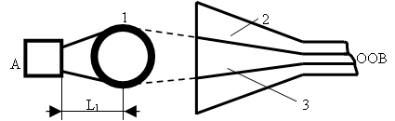
Рисунок 9.1 – Плавный конический переход
В качестве внешних оптических согласующих элементов, помещаемых между торцами волноводных структур, могут использоваться различные типы линз и микролинз (сферические и полусферические, градиентные цилиндрические и анаморфотные и т.п.), фоконы и их комбинации.
Хорошо известно, что преобразование одного гауссового пучка в другой можно осуществить с помощью линзы с заданным фокусным расстоянием f, расположенной на соответствующих расстояниях от плоскостей перетяжки входного и выходного пучков. Такой линзовый трансформатор (рисунок 9.2) при согласует два гауссовых пучка с радиусами перетяжек w₁ и w₂, находящимися на расстояниях z₁ и z₂ до согласующей линзы:
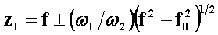; (9.4.1)
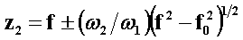 . (9.4.2)
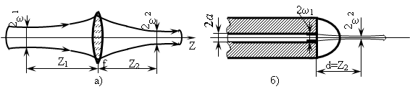
Рисунок 9.2 – Линзовый оптический трансформатор гауссового пучка (а) и его реализация с помощью микролинзы на торце ВС (б): 2а – диаметр сердцевины ВС.
Знаки перед вторыми слагаемыми в правой части выражений должны быть или оба положительные, или оба отрицательные, что позволяет удовлетворить условию согласования пучков двумя различными способами.
При возбуждении основной моды одномодового или многомодового ВС модой гауссового пучка их поля обычно согласуют с помощью соответствующей линзы (на практике – объективом микроскопа). Так как распределение поля основной моды градиентного ВС близко к гауссовому, то для эффективного возбуждения такого ВС согласующая линза должна трансформировать пучок с радиусом w₁ в пучок с радиусом w₂, равным радиусу w₀ основной моды ВС. Для возбуждения с максимальной эффективностью основной моды ВС со ступенчатым профилем показателя преломления и радиусом сердцевины асогласующая линза должна трансформировать радиус пятна пучка к радиусу w=0,64а (при а/l³10).
На рисунке 9.2.б показано преобразование оптического пучка на выходе ВС с радиусом пятна w₀ с помощью полусферической микролинзы, установленной на его торце, полагая в выражении (9.3.1) z₁=0, находим, что при w₁/w₂>1 расстояние от торца ВС до перетяжки выходного пучка принимает вид
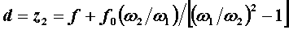, (9.4.3)
где w₁=w₀. При f=f₀ обеспечивается минимальное значение d, а следовательно, и зазора между торцами стыкуемых волноводных структур
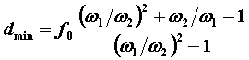. (9.4.4)
Из выражения 9.4.4 видно, что при w₁/w₂>>1 d_{min} асимптотически приближается к f₀ (так, при w₁/w₂³2значение d_{min} превышает f₀ всего лишь примерно на 10%). Таким образом, выбором фокусного расстояния согласующей микролинзы можно обеспечить оптимальное согласование распределений полей мод возбуждающей и возбуждаемой волноводных структур и достичь при этом эффективности связи, близкой 100%, практически для любого зазора между торцами стыкуемых волноводных структур.
Описываемые сферические линзы увеличивают коэффициент связи за счет увеличения апертурного угла. Например, при использовании сферической линзы в световоде с разницей показателей преломления 0,5% и апертурным углом 5,7^{о}, последний может быть увеличен до 32%. Поскольку коэффициент связи пропорционален квадрату числовой апертуры, применение сферической линзы позволяет значительно увеличить введенную в волокно мощность. Расчет показал, что эффективность ввода может быть увеличена от 4% при точечном источнике до 34% при введении согласующего элемента в виде сферической линзы.
В настоящее время сферическая линза конструктивно входит в светодиод или волокно, то есть является ее элементом. В первом случае линза располагается непосредственно на излучающей поверхности. При такой конструкции эффективность ввода обеспечивается подбором оптимального радиуса кривизны и высотой шарового сегмента, который вырезается из сферы показателями преломления клеящего материала и материала сферы. При равенстве показателей преломления клеящего материала и материала сферы максимальное значение h достигает 5% при радиусе источника 25 мкм и волокне с NA=0,14 при диаметре 600 мкм. При этом радиус сферы порядка 340 мкм, а высота шарового сегмента – 0,4 радиуса сферы.
Излучатель с размещенной на его поверхности сферической линзой позволяет повысить эффективность связи примерно на два порядка по сравнению с эффективностью при непосредственной связи. На рисунке 9.3 представлено сочленение лазера с ОВ с помощью микролинзы.
Линзы прикрепляются на торце либо лазера, либо волокна и позволяют коллимировать лазерное излучение. Для этого требуются линзы, имеющие размер и диаметр несколько микрон. Изготавливаются такие микролинзы из фоторезиста, который наносится и экспонируется непосредственно на торце волокна. Найдено, что цилиндрические линзы более эффективны, чем сферические, поскольку излучающая поверхность лазера имеет вид прямоугольника. Для лазеров и одномодовых волокон такой структуры получается эффективность сочленения 23% со сферической линзой и 34% с цилиндрической.
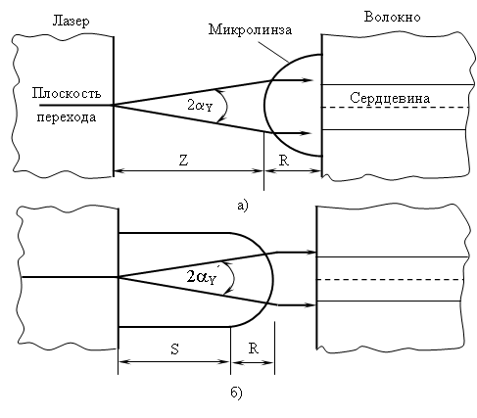
Рисунок 9.3 – Сочленение лазера с ОВ с помощью микролинзы.
При вводе излучения светодиода в ОВ в большинстве случаев вносимые потери составляют 10-30 дБ. При вводе излучения лазера в ОВ вносимые потери обычно меньше вследствие высокой осевой направленности лазерного излучения и очень малой излучающей площадки. Используя подходящую систему с жидкостью или просветляющим покрытием ОВ и лазера для уменьшения отражения, можно снизить потери на ввод до 2 дБ и меньше.
Для соединения световода с фотодетектором предъявляются менее жесткие требования, чем в случаях соединения светодиода с волокном. Высокая эффективность ввода между световодом и детектором достигается даже тогда, когда сечение детектора во много раз больше поперечного сечения волокна. Самые малые фотодетекторы имеют квадратную активную область со стороной 0,25 мм, в то время как диаметр сердечника многомодового световода составляет (0,06±0,12) мм. Поэтому почти все излучение световода попадает на активную поверхность детектора, а потери возникают только из-за отражения.
9. Устройства ввода излучения в оптическое волокно и вывода из него
Контрольные вопросы
1. Поясните принципы ввода и вывода оптического излучения в ОВ.
2. Как оценивается эффективность соединения источника излучения с оптическим волокном?
3. Поясните различие ввода излучения в многомодовые и одномодовые ОВ.
4. Поясните принципы построения устройства ввода и вывода оптического сигнала.
5. От чего зависит эффективность ввода излучения в оптическое волокно?

